Colegiul National „Nicolae Bălcescu”

Lucrare pentru obținerea atestatului de competențe profesionale

Temă: Joc C++

Coordonator: Candidat:

Slavu Mihaela Frimu Aurel-Viorel

Brăila, 2022

Argument

Am ales această temă pentru a înțelege toate aspectele creării unui joc si altele precum:

* Structura fișierelor și încadrarea lor într-un folder
* Utilizarea mai multor funcții într-un program
* Utilizarea mai multor fișiere într-un program
* Utilizarea source control - Git împreună cu site-ul Github
* Aprofundarea cunoștințelor C++ (structuri și particularitățile consolei)
* Înțelegerea mai aprofundată a sistemelor de operare și abilitatea lor de a rula anumite programe/funcții C++
* Utilizarea sunetelor în programe C++
* Utilizarea Visual Studio 2019
* Utilizarea Visual Studio 2022
* Integrarea fișierelor într-un program .exe C++
* Utilizarea timpului pentru evenimente pseudo-întâmplătoare
* Implementarea comentariilor in codul sursă pentru a facilita revenirea și îmbunătățirea/fixarea după o perioadă îndelungata de timp
* Programarea unui program mai lung pe o durată mai îndelungată de timp

Mediile de Programare Folosite:

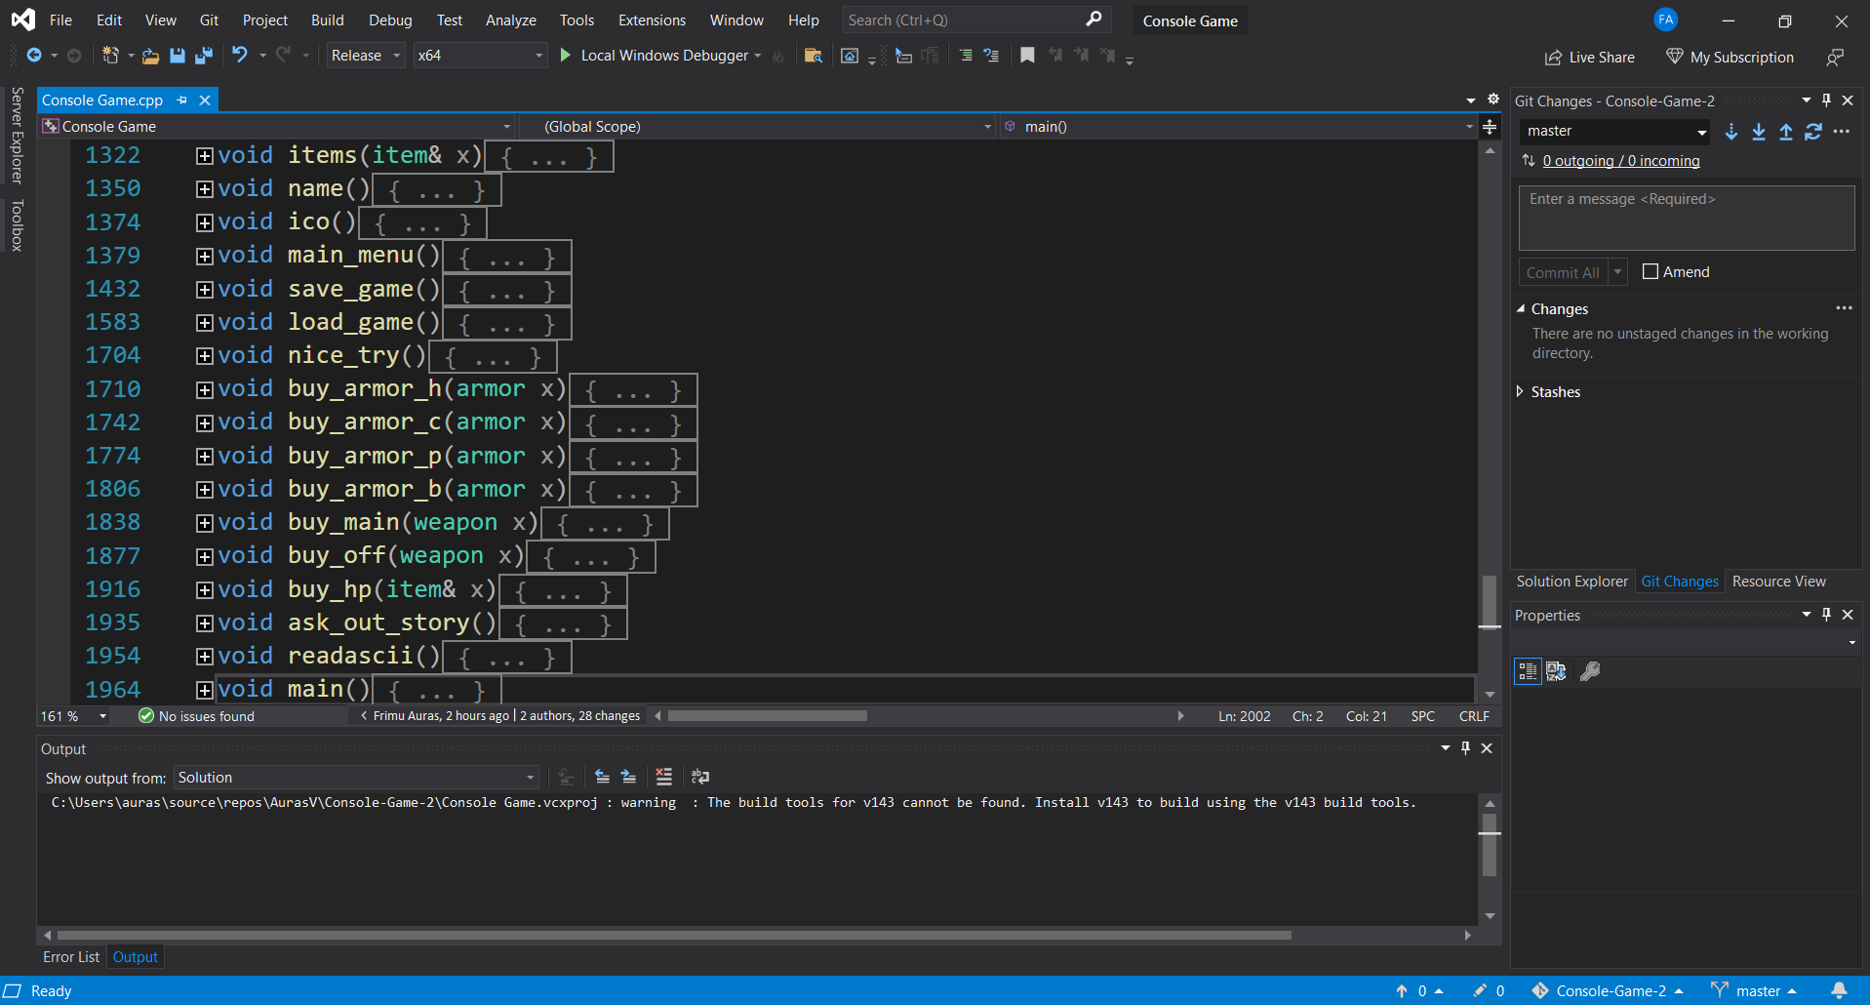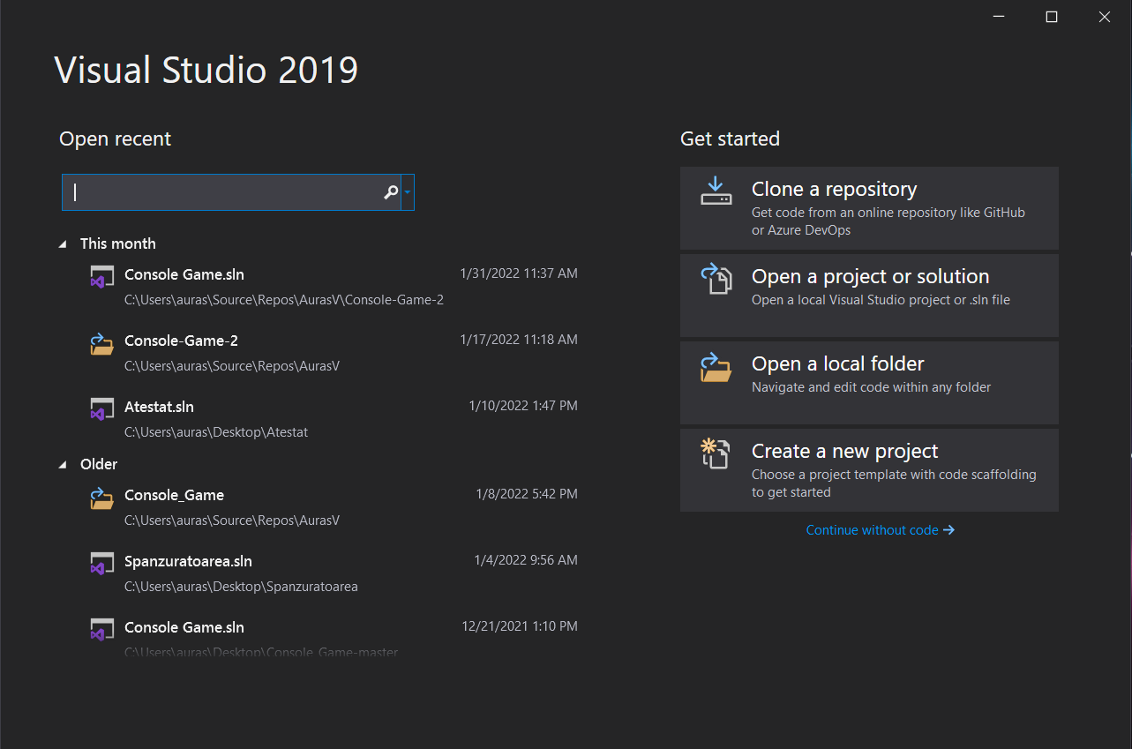Microsoft Visual Studio 2019:

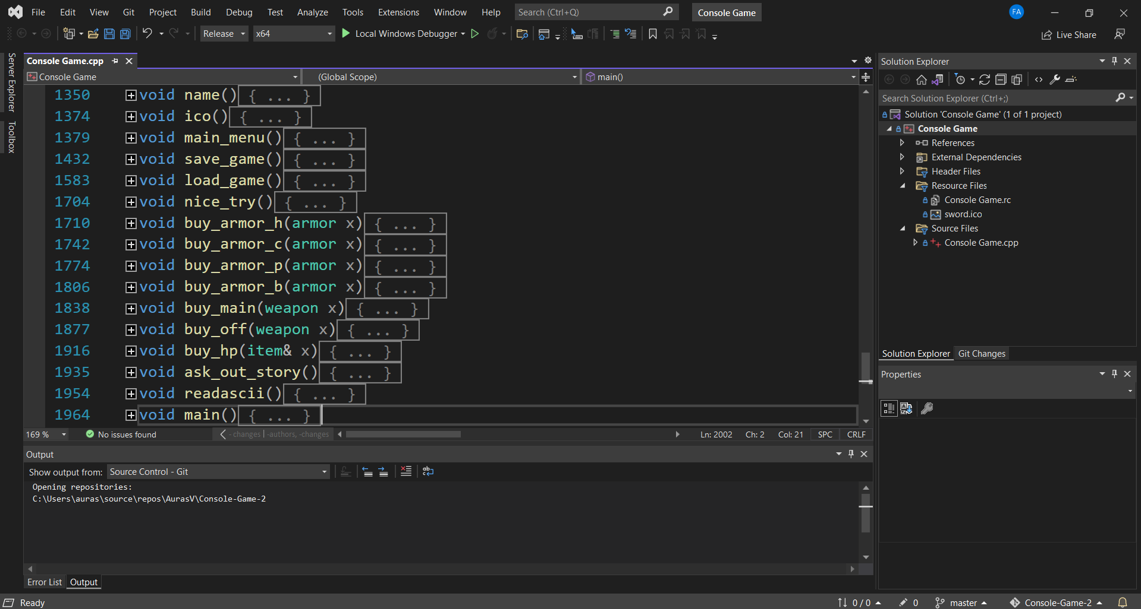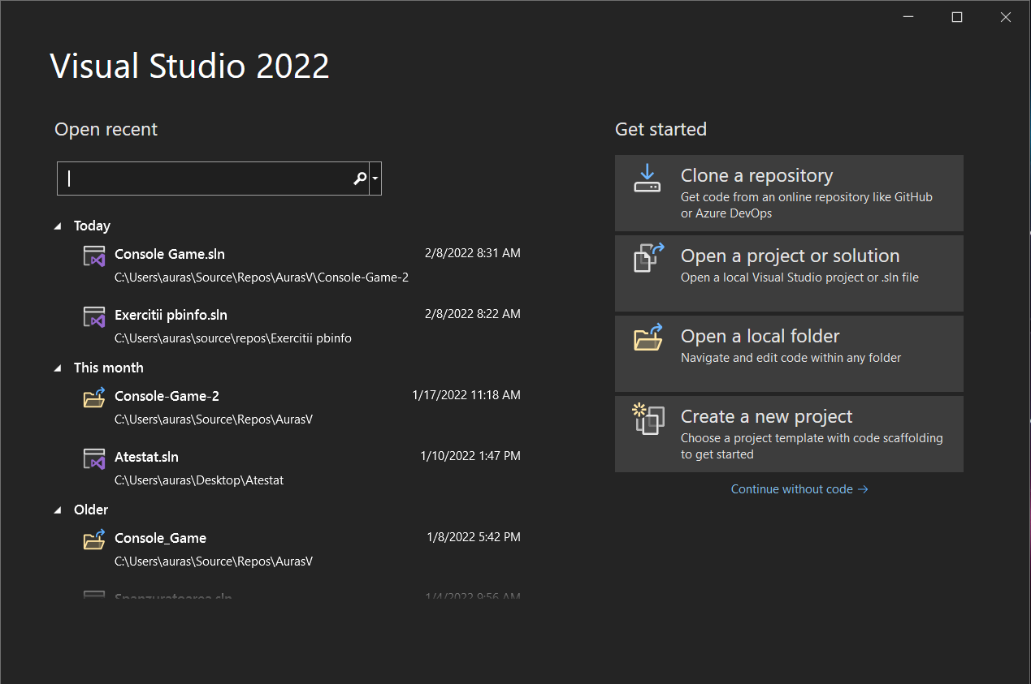Microsoft Visual Studio 2022:

Am utilizat aceste medii de programare datorita intellisense și integrării Git ce fac ca programarea sa aibă loc într-un singur program.

Manual de Utilizare

Lucrarea se utilizează exclusiv din tastatură, indicațiile mai amănunțite fiind prezente chiar in aceasta, in trei limbi: Engleză, Română și Maghiară.

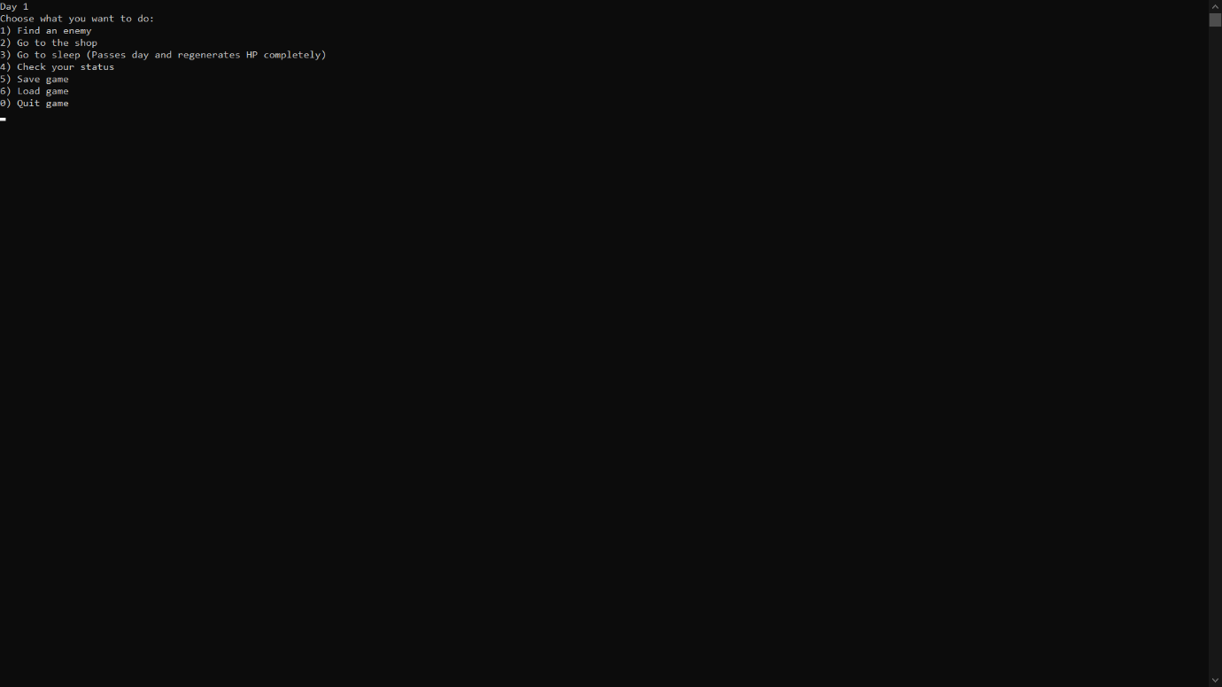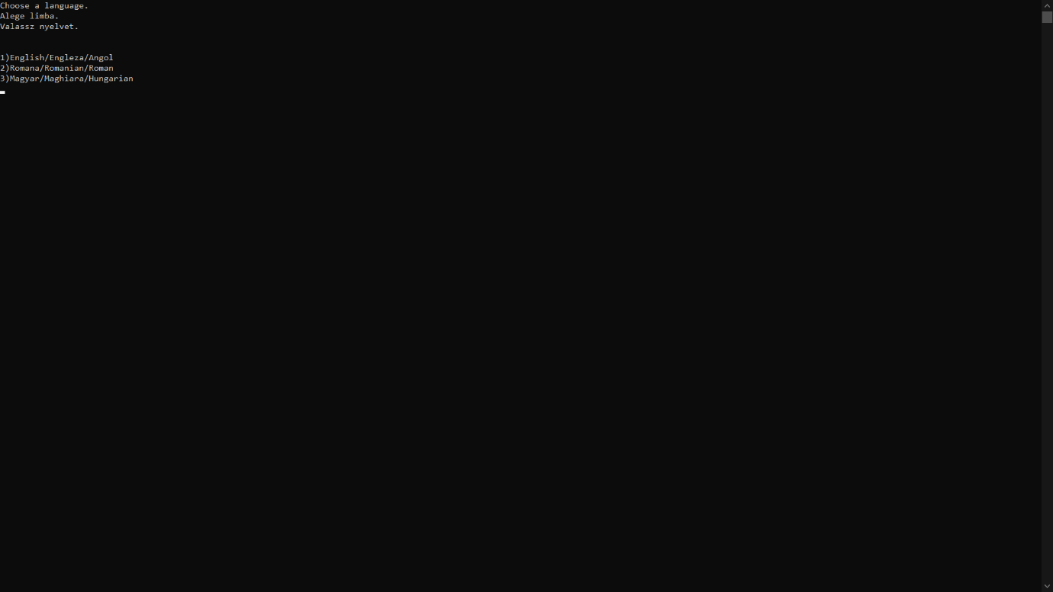Schimbarea mărimii scrisului se poate realiza ținând apăsată tasta CTRL si rotirea rotitei in sus pentru mărire si în jos pentru micșorare.

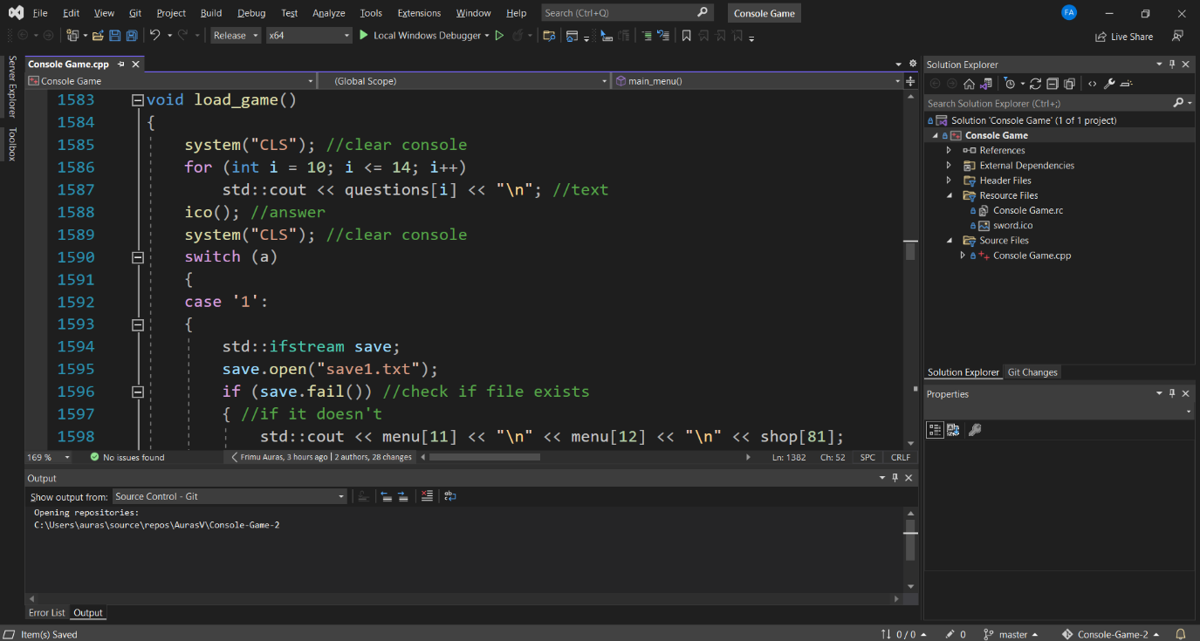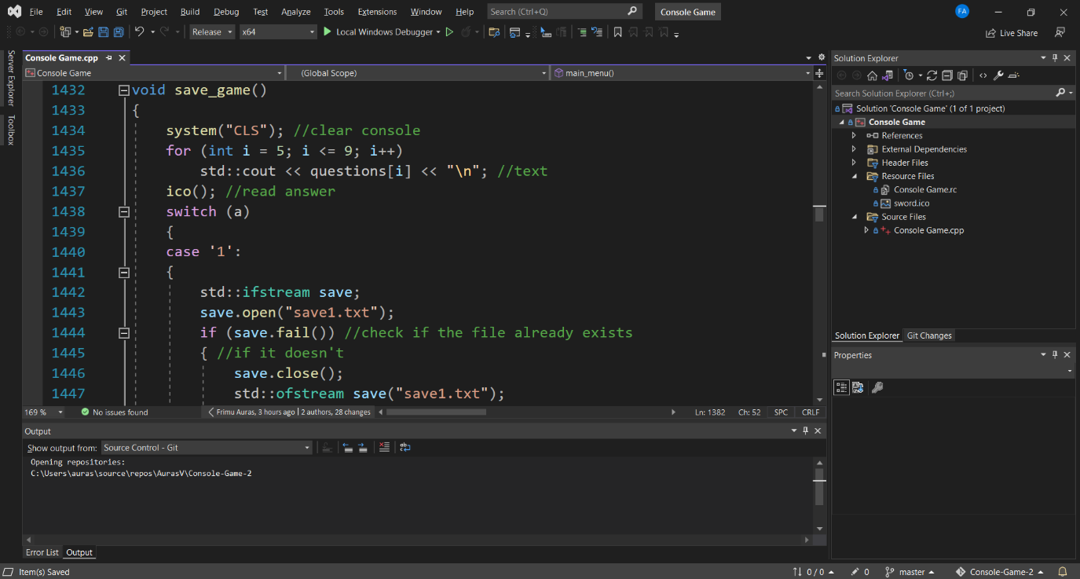Cod Sursa

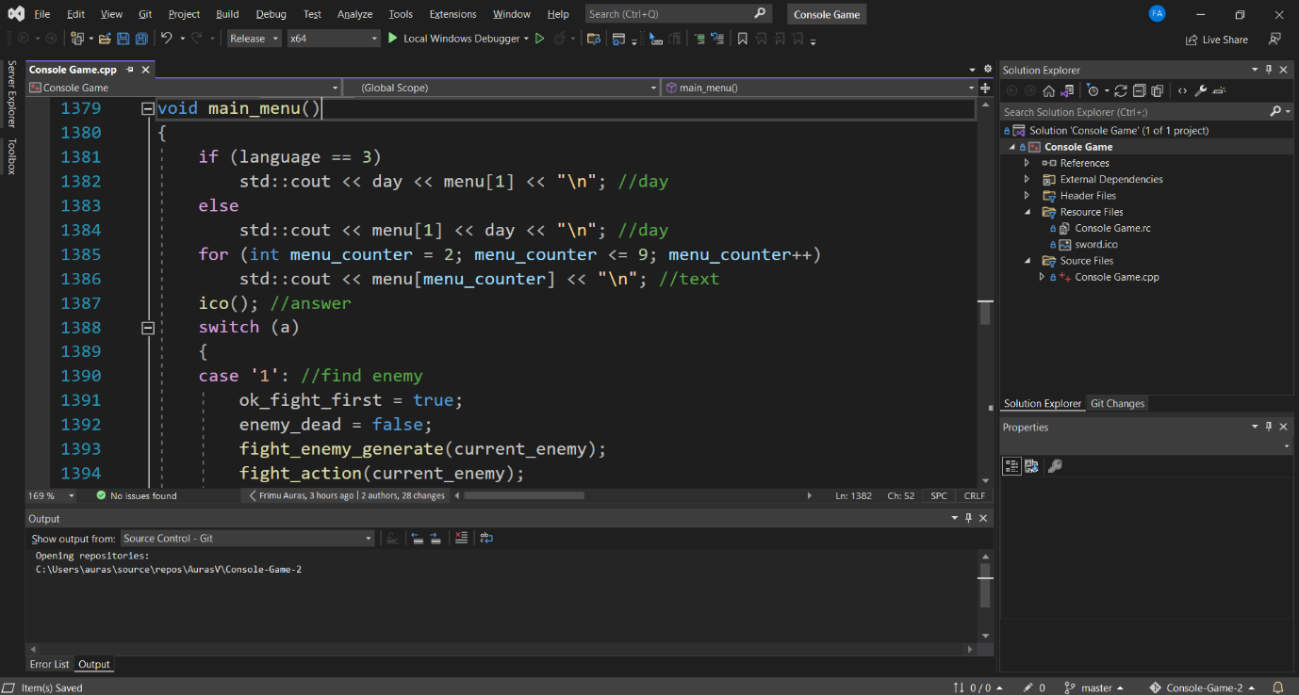

[Codul Sursa](https://github.com/AurasV/Console-Game-2) este in totalitate valabil pe Github-ul meu.

[Jocul compilat](https://github.com/AurasV/Finished-Console-Game) este de asemenea valabil pe Github-ul meu.

Bibliografie/Webografie

Arta ASCII – [Manytools](https://manytools.org/hacker-tools/convert-images-to-ascii-art/)

Poveste – [Skyrim](https://store.steampowered.com/app/489830/The_Elder_Scrolls_V_Skyrim_Special_Edition/)

Iteme, Inamici, Sunete – [Minecraft](https://www.minecraft.net/en-us)

Script Extras Sunete – [Minecraft Fandom](https://minecraft.fandom.com/wiki/Tutorials/Sound_directory)

Rezolvarea Erorilor in Cod – [Stackoverflow](https://stackoverflow.com)

Cuprins

1. Titlu – Pag 1
2. Argument – Pag 2
3. Mediile de Programare – Pag 3
4. Manual de Utilizare – Pag 4-5
5. Cod Sursa – Pag 6-7
6. Bibliografie/Webografie – Pag 8
7. Cuprins – Pag 9